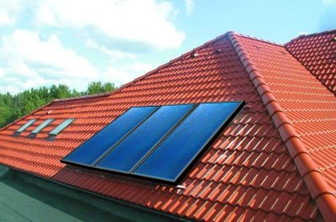

KOLEKTORY SŁONECZNE
-energia dla każdego

Stowarzyszenie ZIELONA KRAJNA
z Sępólna Krajeńskiego zaprasza zainteresowanych kolektorami słonecznymi na spotkanie, które odbędzie się:

13 sierpnia 2012 r. o godz. 18.30
w Ośrodku Kultury w Czersku przy ul. Szkolnej 11

Tematyka spotkania:

-zalety instalacji solarnych,
-możliwość uzyskania dotacji do 45 % z NFOŚiGW,
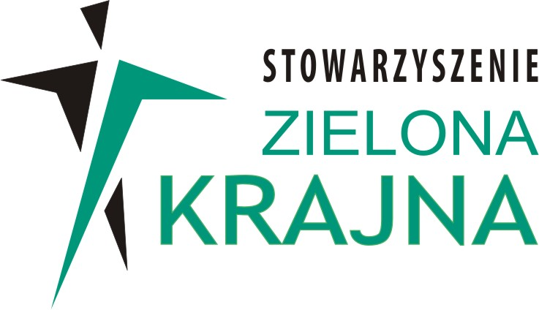
-wskazówki dotyczące montażu instalacji.

Kontakt, tel. 664 471 697

ZAPEWNIAMY KONTAKT Z CERTYFIKOWANYM MONTEREM INSTALACJI SOLARNYCH

